港口整合背景下的港口发展策略
目录
第一章 绪论 1
1.1研究背景 1
1.2研究意义 1
1.3文献综述 2
1.3.1国内探究现状 2
1.3.2国外探究现状 4
1.4论文结构 5
第二章 港口整合理论与实践 6
2.1整合理论分析 6
2.1.1港口腹地 6
2.1.2资源整合 6
2.1.3港口及港口群 6
2.1.4港口资源整合 7
2.2国外港口群整合案例 7
2.2.1日本苏鲁加湾港口 7
2.2.2美国密西西比港集群 8
2.3国内港口群整合案例 8
2.3.1东南沿海港口群整合 8
2.3.2辽宁省港口整合 9
第三章 上海港发展现状与长三角周边港口对比分析 10
3.1上海港发展现状 10
3.2长三角港口整合现状及问题 10
3.2.1长三角港口整合现状 11
3.2.2长三角港口整合问题 12
3.3长三角港口资源优劣势分析 13
3.3.1港口资源优势 13
3.3.2港口资源劣势 14
第四章 整合浪潮下上海港发展分析 15
4.1上海港发展SWOT分析 15
4.2上海港港口吞吐量预测 16
4.2.1长三角吞吐量情况分析 16
4.2.2灰色预测建模 17
4.2.3预测结果及分析 19
第五章 上海港发展对策 21
5.1发展思路 21
5.2发展目标 21
5.3上海港在长三角港口资源整合中扮演角色对策 22
第六章 结论与展望 22
参考文献 22

第一章 绪论
为了更好地对长三角港口资源整合背景下上海港的发展对策进行探讨，从研究背景和意义角度说明其必要性和重要性，从文献综述方面论述国内外港口整合现状及对策，最后在本文主要结构上提出本文整体研究框架。

1.1研究背景
进入中国特色社会主义新时代，在各个领域中供给侧结构性改革正在快速进行，我国的港口发展在区域层面出现过度竞争，产能过剩，投入建设重复，导致低效甚至无效供给，贸易和经济的发展需求不配套，我国经济发展已经进入新常态。2016年5月31日，交通运输部发布《水运“十三五”发展规划》，提出虽然国际形势上世界经济将曲折复苏，但是也要在在航运中心建设取得阶段性成果的基础上建设海运强国，加强海事港口国际合作，强化起到主要作用港口的战略支点效应。为了适应新的历史机遇，港口资源的整合是必然发展方向。
随着一带一路，长三角一体化，京津冀协调发展，鄂港澳国际大湾区建设，海洋强国等一系列国家战略的实施，同时我国进入全面深化改革发展阶段，港口行业结构需要转型升级改造，国际政府先后制定了一系列深化港口和交通运输改革政策，港口资源整合发展势头正盛，今年2月24日，中共中央，国务院印发《国家综合立体交通网规划纲要》，提出十八大以来我国综合交通运输体系在不断完善的同时存在不平衡不充分的问题，网络布局结构需要优化，交通运输重点领域关键环节的改革任务依然繁重。区域内部的基础设施建设将会更加完善，随之而来的配套性工作展开，港口作为实施国家战略的重要支点，港口建设如何转型发展这个问题值得不断探索。
在此背景下，长三角地区的港口整合中上海港的发展是本文探讨的问题。

1.2研究意义

目前我国港口发展行政区划分割，区域内部的一些存在相同性质的港口群和泊位群在营业中各自为阵，虽然有些省份港口资源整合程度较高，但是依然很大程度上没有从现代供应链角度进行资源配置的专业化，在规划建设中独立自主没有更深层次的业务交流合作，仅仅是吞吐量和建设规模的简单融合。一些省份港口管理权没有达到省级行政管理级别，停留在市级政府层面，港口行政资源整合进度缓慢，整而不合。
港口整合作为一项复杂的系统性工程，通过研究比较我国长三角地区港口整合过程，制定出的差异化发展模式和策略，带动区域经济经济，港口整合大潮，可以使区域港口之间合理分工，资源配置更加优化，提升港口工作效率，促进当地经济贸易协调发展。港口资源整合有利于加强港口之间的联系，错位发展，促进区域港口一体化，可持续，健康发展，提升港口群竞争力。政府在港口整合中扮演着重要的作用，审时度势制定相应的政策协调港口整合中出现的问题，实现港口高质量发展的目标。

1.3文献综述

1.3.1国内探究现状
目前国内我国港口资源整合模式取得了一定的成就，孟文君^{[1]}将我国港口资源整合分为3种模式，根据港口资源的不同特点，结合整合案例分析全局最优模式，立足我国当前经济由高速增长向高质量发展的时代背景，港口建设投资未来几年会逐渐下降，提出了企业在整合大潮中的定位，应当以绿色，安全，智慧，国际化为导向，提升港口综合服务效率，同时考虑经济效益，社会效益，突破传统观念，完善了整合效果的评判标准，为整合提供便利。
郝艳萍，王圣^{[2]}等人分别分析以腹地，向海，综合型港口整合模式的优势与不足之处，随着物流行业现代化，运输方式正以前所未有的速度变革，港口企业在提升供应链服务需求中与周边港口资源整合是民心所向，对于还没有进行整合的区域提出了路径选择，实现裂变效应，在未来发展中不仅要对港口行政，自然，经营资源进行整合，而且要发掘对地区经济发展的潜力，这样有利于融合港口，产业，城市等因素的关系，是一个地区发展的基石。王柏玲，朱芳阳^{[18]}认为发挥优势互补作用对于区域经济一体化起到重要意义，整合可以起到发挥港口潜力的功能。
陈以浩^{[3]}
认为港口资源整合可以提高有限的岸线资源和区域整体实力，从上港集团开始的一系列港口资源整合优化取得了显著成就，但是也存在再整合过程中产生垄断，当地政府过度干涉，西方的“地主港”模式难以在我国实施的三大问题，整合模式需要进一步优化，提出通过市场化和行政方法优化配置港口经营，自然，行政资源的对策，为区域港口发展选择合理的整合模式在新一轮港口整合中起到关键的作用。王柏玲，朱芳阳^{[20]}在港口资源整合中表现的新特点中提出各单位应合力为港口发展提供合适的环境。
章强，何凯，Harry Geerlings^{[4]}等人提出省域内港口整合是我们港口改革的必然产物，深入研究探讨省级政府在港口整合中的实践模式和推动作用，能够为我国以后的港口改革发展起到指明前进的方向，此次省级港口整合有着战略，行政，经济和效益四大推动因素，是发展改革的主要动力，在未来的研究中，应当在避免潜在垄断，政府和市场的分工合作，科学地考量整合影响程度方面进行关注。贾大山^{[21]}提出要加快港口行业的政府协调机制升级，引导有序推进整合。
宁涛,殷翔宇^{[5]}等人认识到我国港口资源整合效果主要取决于地方整合的利益能否达到平衡状态，纯行政命令和纯商业模式以及发达国家探索出来的港口管理模式不适合我国国情，提出了加强政府之间的交流协调，管理岸线资源规划，完善信息化建设和法律法规的修订，改善政策环境等建议。杨宗默^{[19]}认为工作重点应该转移到跨行政区域，同时在新时代一些难关仍需攻克。
刘丽耀^{[6]}研究了沿海各省内部主要港口实力，参考了吞吐量，营业收入，总净资产这些数据，对于港口整合对象和模式一一作出评价，发现港口集团之间的整合容易实现，沿海港口码头货主间的整合绝非易事。王杰，张兴^{[7]}等人结合港口资源整合过程中暴露的问题及现状，分析其对我国航运业产生的影响提出有效策略。祝凯家，王海霞^{[8]}在省级港口集团成立以来，就集团怎么样发展壮大与城市互动进行研究，立足于城市各资源的优势，港口资源整合是一个区域经济振兴的手段，应当为建成世界一流港口而奋斗。刘波,朱广东^{[17]}大力推动沿海港口高质量建设有助于促进海洋强省。
通过以上研究发现，梳理港口资源整合取得的成就，进行总结为下一步作出计划是值得的^{[16]}，目前一省一港的趋势正在形成对于国内大多数地区，成效已经可以看到

1.3.2国外探究现状
GangDong，ShiyuanZheng，Paul Tae-WooLee^{[9]}运用博弈理论方法，在案例研究中建立了数值模拟定量研究了多港区港口一体化进程，对装卸费用，吞吐量和利润的影响，提出在往后的研究中考虑港口整合在全球供应链中的作用。Chul-hwan Han^{[10]}通过对釜山集装箱港口的因素分析和回归方法，评估了港口供应链整合对于港口绩效的影响。
Jean-Paul Rodrigue和 Theo Notteboom^{[11]}通过关注中间枢纽演变的区域化这个特定层面来扩展的研究，对以陆地为基础的港口腹地区域化，评估了港口整合区域化是否是港口发展的过渡阶段，确保港口中间枢纽的交通稳定性并接入全球航运网络，对于世界港口发展方向和发展模式做出了一定探讨。
Liquan Guo^{[12]}等人对于多港区域港口一体化问题，是从对外运输枢纽的一定区域外社会福利最大化的角度来进行研究，分析了社会福利最大化的经济原理，提出计算对外运输系统总成本的方法，比较港口集团间不同规模的内部总成本，确定最佳规模，提出关于港口整合和港口企业合作运营的建议。
Qiang Zhang^{[13]}就更深远意义的港口合作形式与并购对于港口治理可能重新配置，港口合并过程具有复杂性，港口竞争从跨港口层面扩展到省际一级，从众多的当地公司转变为省级港口集团，整合商合并当地港口公司协调其业务，在港口研究领域从具体特定地理范围的单个港口发展演变为从涵盖几个临近港口范围，从更广的角度审查港口系统，这样区域港口公司可以深入了解其在港口系统的市场地位从而采取合适的业务策略，在港口管理方面政策制定就可以更有效，促进区域经济发展。
Gordon Wilmsmeier , Jason Monios , Jean-Paul Rodrigue^{[14]}分析了拉丁美洲内陆港口发展空间及体制特点，这是一种在新兴经济体的地理背景下的一种方向性发展概念模式，结果表明港口当局和码头运营商在区域港口资源整合中发挥着关键作用，Marco Ferretti^{[15]}等人表示临近港口采取合作的办法以应对集体挑战，港口整合的强势形式以港口合并为代表，这通常导致建立一个新的管理实体，从而取代以前的管理实体。
从以上国内外研究现状来说，港口整合对于港口进一步发展起到关键作用，而对长三角港口整合下上海港口的发展进行比较方面的研究还不是特别足够。

1.4论文结构
立足于国内外港口资源整合研究现状，研究我国长三角地区港口资源整合模式，基于整合发展现状，建立整合效果评价指标体系，分析影响港口整合中各个影响因素起到的作用，归纳整合中出现的问题并找出原因以及应对方法，各个整合模式优势与劣势，对症下药优化整合模式，服务于我国上海港改革发展。
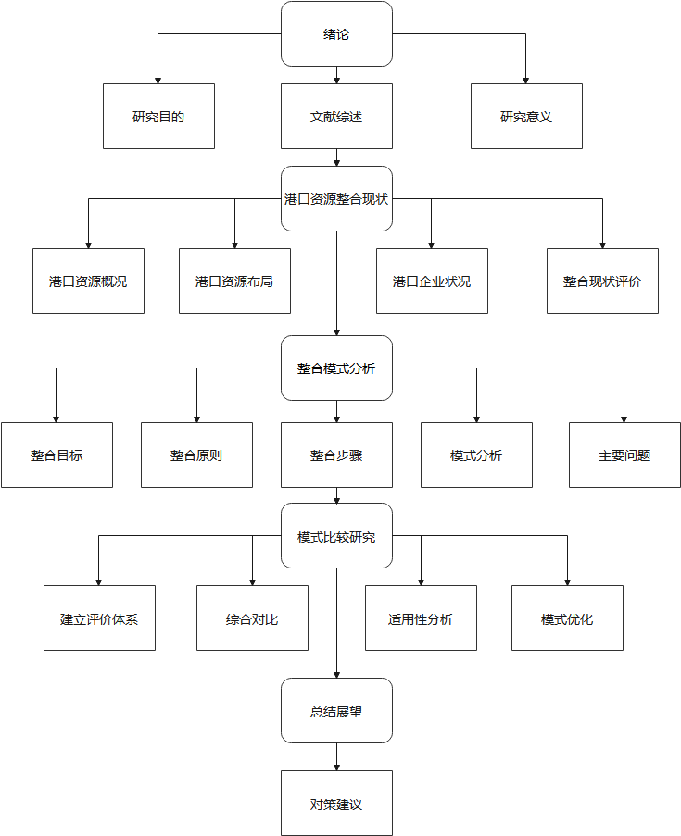

第二章 港口整合理论与实践

2.1整合理论分析

2.1.1港口腹地
港口腹地也被称为港口吸引范围，是经过港口的货物以及旅客在某一地区范围的聚集与分散。从港口吸引力角度可以分为间接腹地和直接腹地；从辐射区域角度可以分为海向腹地和陆向腹地。港口与腹地是一对孪生兄弟，港口的发展建立在腹地资源，经济，市场，集疏运等条件的基础上，而腹地的繁荣与兴盛离不开港口的支持，同时港口的规模大小和腹地经济半径成正比，两者相互促进发展，腹地经济越发达，腹地区域之间的联系越密切，港口规模越大。纵观世界上的港口，不管是海港还是河港，都有着或大或小的港口腹地。

2.1.2资源整合
资源整合是对不同，层次，结构，内容等的资源进行融合，产生出新资源的一个动态复杂过程，是企业经营管理和战略调整的方式与手段，优化资源配置，使得整体效益最高，利润最大。根据市场的需求对资源进行重新配置，可以降低总成本，物流管理在一定程度上就是优化资源配置，在未来的发展中，供应链管理是一个在更高层次上进行资源整合的服务。服务方式的创新对于能力资源整合起着重要作用，可以建立战略联盟以及完善供应链服务网络。

2.1.3港口及港口群
港口是水陆交通的枢纽，商品进出口和旅客出行的集散地。区域港口之间的一体化运营是目前港口发展的趋势。

以上内容仅为本文档的试下载部分，为可阅读页数的一半内容。如要下载或阅读全文，请访问：https://d.book118.com/716031235055010042

